图 书 推 荐
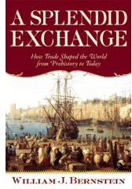
中文书名：《全球贸易史略》
英文书名：A Splendid Exchange: How Trade Shaped
the World from Prehistory to Today
作 者：William J. Bernstein
出 版 社：Grove Press/Nina Yang
代理公司：ANA
出版日期：2008年
页 数：340页
审读资料：样书
类 型：大众社科
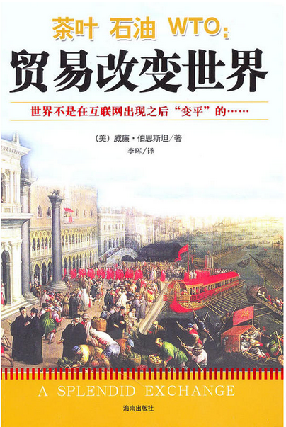

中简本出版记录
书 名：《茶叶 石油 TWO: 贸易改变世界》
作 者：(美) 威廉·伯恩斯坦
出版社：海南出版社
译 者：李晖
出版年：2010年
页 数：394页
定 价: 27.40元
装 帧：平装
*中文简体版权已回归

目前亚马逊Amazon排名 (2017.09):
#6 in Books > Politics & Social Sciences > Politics & Government > International & World Politics > Trades & Tariffs
#41 in Books > Textbooks > Social Sciences > Political Science > International Relations
#55 in Books > Politics & Social Sciences > Politics & Government > Specific Topics > Globalization

内容简介：

人生来就有一种将一件物品转移并与另一件物品进行交换的癖好。
——亚当·斯密

这是一本关于世界贸易历史的书，书中内容从公元3000年前的苏美尔文明一直延续至全球化的今天。它将贸易一词丰富而久远的过去精彩地呈现在人们面前，将新颖的观点引入社会、政治、文化和经济史等领域中，并对全球商贸交往的未来做出了适时的思考。
亚当斯密说过， “以物易物、互通有无”是人的天性。此言非虚，但是，究竟是什么漂洋越海，把一个小小的苹果送到另一个半球的餐桌之上呢？
William J. Bernstein在《全球贸易史略》一书中讲述了全球贸易不同寻常的历史，跨越史前时代直至今日纷繁复杂的商业背景。从2世纪运送中国丝绸的罗马航船到葡萄牙16世纪香料垄断贸易的兴衰；从1655年涌入牙买加的英国糖料贸易到20世纪初期的美国贸易战；从影响人类、历史进程的重大发明，如蒸汽机、钢铁和冷藏技术到人们身边和台湾电视机、墨西哥莴苣和中国衬衣一样普通的商品，William J. Bernstein将带领读者去领略全球化贸易激动人心的魅力。
Bernstein从人类对商品交换的依赖入手分析贸易对农业和人类智力的促进作用，并试图回答全球化商业往来是如何让人类社会在日益繁荣的过程中变得脆弱不堪这一疑问。尽管贸易的冲动有时会引发诸如仇外和战争等消极后果，Bernstein还是肯定了贸易的积极作用，并作出了一国与邻国的经济贸易越频繁，国内社会环境越发优越和稳定的判断。
《全球贸易史略》一书视野宽广、史料翔实又不乏趣味，它避开政治的固有套路而另辟蹊径，站在演变发展的角度将贸易视作和战争与宗教一样永恒的，能够持续增益智力资本、加强全球交流、促进人类进步的历史进程。
本书目录：
引子
丝绸之路的启示
世界不是一夜变平的
本书的结构与主旨
1 苏美尔
来自远古的贸易证据
长途贸易和“钱”的形成
贸易通道
大象和胡椒，全球贸易的扩展
2 贸易的海峡
3 骆驼、香精和先知
骆驼的价值
主要奢侈品：乳香和没药
伊斯兰与贸易
4 巴格达—广州快线：东西方见闻录
《马可·波罗游记》与战俘
中世纪旅行者的讲述
白图泰的见闻
中世纪的技术杰作
郑和下西洋
马六甲的风生水起
5 贸易的味道和贸易的俘虏
巨大的财富
香料、奴隶贸易和对海峡的争夺
传奇破灭
6 贸易带来的疾病
神秘武器
瘟疫——贸易带来疾病
灾祸的惨烈
疫病的结束
7 达·伽马的激励
桂皮与香料群岛
普雷斯特·约翰的诡异故事
公共海域——印度洋
葡萄牙的航海者
哥伦布的一系列航行
达·伽马的航海伟业
麦哲伦的悲惨旅程
“巨船”贸易
失控的葡萄牙人香料帝国
8 世界不再无疆
贸易在全球的急速扩张
出现在墨西哥的中国放血师
食物中的海洛因：蔗糖
9 公司的诞生
账本的威力超过刀剑
英国冒险者
荷兰人的公平交易
女王的授权
荷兰东印度公司的成立
荷兰的鼎盛
在亚洲的运作
贸易战争
10 迁徙
从波士顿倾茶说起
咖啡之争
棉花的崛起
反对印度贸易
重心转移：茶叶
蔗糖的故事
买卖奴隶
深远影响
11 自由贸易的胜利与悲哀
渣甸、吉吉博伊和林则徐
围绕鸦片的斗争
鸦片战争
印度的棉布贸易
英国与欧洲大陆的粮食贸易
废除《谷物法》的斗争
12 锻造的是什么
采铜小镇杰罗姆
19世纪的新技术
南北对峙
水运：蒸汽轮船和帆船
蒸汽船和钢
冷藏技术
纵观历史
13 崩溃
美国人最艰难的时期
贸易战争
联合运输
保护主义
14 西雅图之战
西雅图的示威者
船只、交通咽喉与自由贸易
无形的影响
是否补偿？
致谢

作者简介：
William J. Bernstein，金融理论家和历史学家，著有The Birth of Plenty和The Four Pillars of Investing。

媒体推荐：

Bill Bernstein用生动有趣、丰富多彩的故事将我们带回到石器时代去寻找国际贸易和经济发展的蛛丝马迹，让读者轻轻松松就能学到历史、地理和经济方面的知识。阅读本书仿佛让我回到了童年，与Scrooge叔叔一起周游列岛，脑子里面充满了新奇的想法。
—Ed Tower, 杜克大学经济学教授

Bernstein将有趣的冒险经历和专业巧妙地结合在一起，站在历史背景下讨论国际贸易的当代问题。书中贯穿古今的贸易史实际上是一个关于人性的故事，人类那不可抑制的交换冲动最终促成了艺术、科学和思想的繁荣。这是我们人类自己的故事，一个快乐的故事。
—Pietra Rivoli, 著有The Travels of a T-Shirt in the Global Economy

谢谢您的阅读！
请将反馈信息发至：杨娜（Nina Yang）
安德鲁·纳伯格联合国际有限公司北京代表处
北京市海淀区中关村大街甲59号中国人民大学文化大厦1705室
邮编：100872
电话：010-82504506
传真：010-82504200
Email：Nina@nurnberg.com.cn
网址：http://www.nurnberg.com.cn
微博：http://weibo.com/nurnberg
豆瓣小站：http://site.douban.com/110577/

